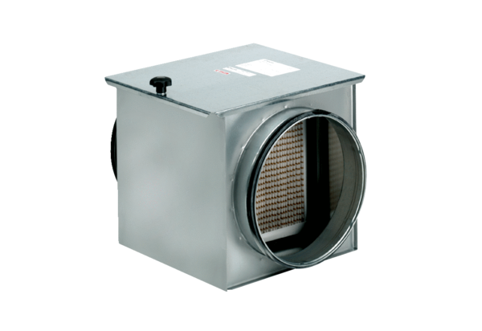Vzduchový filtr TFE 10-5Obsah dodávky: 1 kusSortiment: C
Typové číslo: 0149.0058Výrobce: MAICO

